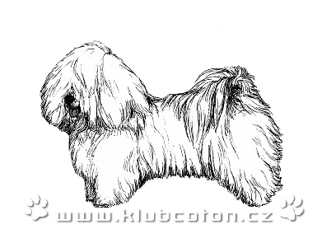
KLUB COTON DE TULÉAR
Identifikační číslo (ID): ^{*)}
Klikněte a zadejte text.

Evidenční karta člena / Přihláška
Rok: Klikněte sem a zadejte text.
^{*)} uvádí se při prodlužování členství
Základní údaje:
jméno, příjmení: | Klikněte sem a zadejte text. | datum narození^{**)}: | Klikněte a zadejte text.
ulice: | Klikněte sem a zadejte text. | Č. p.: | Klikněte a zadejte text.
obec: | Klikněte sem a zadejte text. | PSČ: | Klikněte a zadejte text.
e-mail: | Klikněte sem a zadejte text. | telefon: | Klikněte a zadejte text.
www: | Klikněte sem a zadejte text.
chovatelská stanice: | Klikněte sem a zadejte text.
^{**)} nepovinný údaj

Údaje o vlastněných psech / fenách ^{***)}:
č. | celé jméno psa / feny včetně chovatelské stanice: | aktivní chovný pes: ^{****)}
1. | Klikněte sem a zadejte text. | ☐
2. | Klikněte sem a zadejte text. | ☐
3. | Klikněte sem a zadejte text. | ☐
4. | Klikněte sem a zadejte text. | ☐
5. | Klikněte sem a zadejte text. | ☐
6. | Klikněte sem a zadejte text. | ☐
7. | Klikněte sem a zadejte text. | ☐
^{***)} V případě, že vlastníte více psů, uveďte seznam psů na samostatný list a přiložte k evidenčnímu listu
do tabulky napište slovo PŘÍLOHA.
^{****)}Označte, že pes splňuje podmínky chovnosti a nabízíte ho ke krytí (pro označení klikněte myší)

Uvádění údajů:
SOUHLAS (klikněte myší do zaškrtávacího pole) / NESOUHLAS (nechte zaškrtávací pole prázdné)

☐ Souhlasím s tím, aby chovatelský KLUB COTON DE TULÉAR, z. s. (dále jen „Klub“), se sídlem Praha 5, Píškova 1959, IČO 65400534, v souladu se zákonem č. 101/2000 Sb., o ochraně osobních údajů, zpracoval pro svou potřebu mé adresní a identifikační osobní údaje. Tento souhlas platí po dobu mého působení v chovatelském klubu Coton de Tuléar.

☐ Souhlasím se zveřejněním kontaktu na mou chovatelskou stanici (jméno majitele chovatelské stanice, adresa, telefon, e-mail, www) na veřejně přístupných internetových stránkách Klubu.

☐ Souhlasím se zveřejněním kontaktu na kartě mého chovného psa (jméno majitele psa, adresa, telefon, e-mail, www chovatelské stanice) na veřejně přístupných internetových stránkách Klubu.

☐ Souhlasím se Stanovami, Zápisním řádem a jinými závaznými předpisy Klubu, ČMKU a FCI, a budu je respektovat.

_____________________________________________________________________________________________________
Vyplnil: Klikněte sem a zadejte text. Datum: Klikněte sem a zadejte text.

